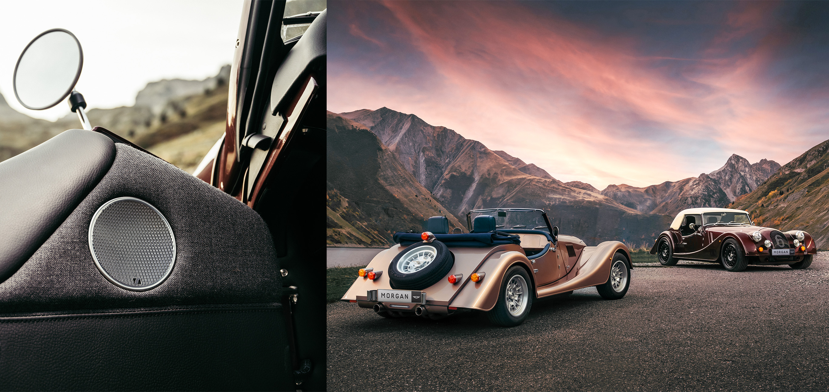

Sennheiser équipe les nouveaux modèles de voitures de sport Morgan Plus de son système audio exceptionnel

Ce partenariat technologique entre le spécialiste de l’audio et le constructeur de voitures de sport britannique donne lieu à un son embarqué de qualité premium dans les modèles Plus Four et Plus Six

Wedemark, 10 novembre 2022 – Le constructeur automobile britannique, Morgan Motor Company a sollicité Sennheiser pour développer un système audio embarqué révolutionnaire pour ses nouveaux modèles Plus Four et Plus Six. L’expérience audio Sennheiser surpasse de loin celle des systèmes audio dont étaient équipées jusqu’ici les voitures de sport Morgan. Le système de son Sennheiser offre en effet un son enveloppant et un spectre unique avec une fidélité audio optimale.

« Notre technologie exclusive et les synergies de compétences et d’expertise de nos équipes et celles de Morgan font que même les voitures de sport décapotables peuvent être équipées d’un système de son excellent à tous égards », déclare le Dr. Andreas Sennheiser, co-CEO de Sennheiser.

« La nouvelle gamme Morgan Plus célèbre l’alliance d’une conduite non conventionnelle et d’une approche d’ingénierie éthique, l’union d’un savoir-faire traditionnel, d’un design intemporel et du meilleur de la technologie moderne », explique Massimo Fumarola, CEO de Morgan Motor Company. « Fidèles à notre volonté de toujours faire évoluer nos produits en les dotant des technologies dernier cri, nous avons naturellement opté pour le système audio révolutionnaire que nous ont proposé les experts de Sennheiser. Toutes les conditions sont réunies pour que ce partenariat avec Sennheiser s’inscrive dans la durée. »

Sennheiser est un leader mondial de la technologie professionnelle avec plus de 75 ans d’expérience de l’audio. De son côté, Morgan Motor Company fabrique des véhicules typiquement British depuis plus de 110 ans. Le fruit de leur collaboration incarne ainsi le meilleur de l’artisanat traditionnel et de la technologie moderne. L’accent est mis sur la qualité du design et l’excellence technologique, dans un système portant la signature du son Sennheiser, parfaitement aligné sur les caractéristiques qui font la réputation de la marque de voitures de sport : fabrication soignée, goût pour l’aventure et boîte de vitesse manuelle.

La finesse des réglages Sennheiser crée l’illusion parfaite d’être face à une scène pour les passagers, qui profitent de balades inoubliables agrémentées d’une bande originale de très grande qualité. Grâce à l’algorithme AMBEO Contrabass, le système audio délivre des basses exceptionnelles, optimisées en définition, en puissance et en profondeur, malgré la compacité du système.

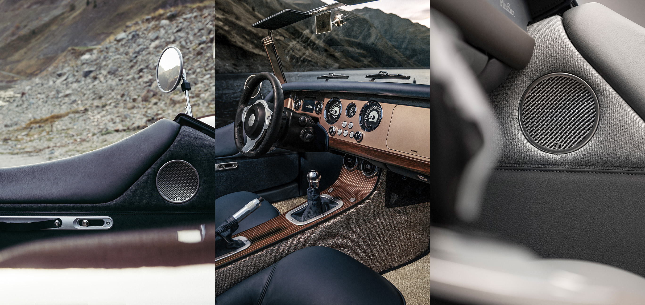

Le système comporte huit transducteurs : quatre enceintes classiques au niveau des portières et du coffre et quatre enceintes invisibles, dont trois derrière le tableau de bord et une dans le compartiment inférieur pour la reproduction des basses. Tous sont pilotés par un nouvel amplificateur avec DSP dédié équipé du logiciel de traitement audio Sennheiser.

Les préceptes de Morgan pour l’intégration soignée de technologies modernes dans ses véhicules de prestige ont été respectés à la lettre. Le design de la cabine n’a pas été modifié et les enceintes invisibles contribuent à limiter la surcharge au minimum, un impératif pour les voitures de sport en général. Résultat : un système audio qui délivre un son de qualité premium même avec le toit ouvert.

La grille de chaque enceinte de portière arbore subtilement un rappel de la marque Sennheiser. Les grilles s’inspirent des emblématiques coques de rétroviseur Morgan typiques des modèles Plus. Chaque grille d’enceinte arbore une finition en acier satiné et poli qui fait écho à d’autres rappels dans l’habitacle.

« La collaboration de deux marques historiques se traduit par des produits exceptionnels pour l’excellence du design, le soin porté aux détails et la qualité de son. Ce fut un plaisir que de mener à bien ce projet ambitieux, qui augure peut-être de nouvelles aventures avec l’équipe Morgan ! », conclut le Dr. Andreas Sennheiser.
Les images figurant dans le présent communiqué et d’autres photos peuvent être téléchargées ici.

À propos de la marque Sennheiser
Nous vivons et respirons l’audio. Nous sommes guidés par une passion, celle de créer des solutions audios qui font la différence. Façonner l’avenir de l’audio, faire vivre des expériences sonores remarquables à nos clients – c’est ce que la marque Sennheiser représente depuis plus de 75 ans. Les solutions audios professionnelles telles que les microphones, les systèmes de conférence, les technologies de streaming et les systèmes de monitoring font partie de l’activité́ de Sennheiser electronic GmbH & Co. KG. Tandis que les équipements grand public, comme les casques, les barres de son, les écouteurs et les aides auditives, sont développés et distribués par Sonova Holding AG sous la licence de Sennheiser.

www.sennheiser.com
www.sennheiser-hearing.com

Contact Local  L’Agence Marie-Antoinette  Julien Vermessen  Tel : +33 1 55 04 86 44  julien.v@marie-antoinette.fr | Contact Global  Sennheiser electronic GmbH & Co. KG  Ann Vermont  Communications Manager Europe  Tel : +33 1 49 87 44 20  ann.vermont@sennheiser.com

À propos de Morgan Motor Company
Morgan Motor Company est un constructeur britannique de voitures de sport fabriquées artisanalement depuis 1909. Les voitures Morgan, célèbres dans le monde entier, sont réputées pour leur alliance d’un savoir-faire artisanal et de la technologie moderne et fabriquées sur commande.
Depuis toujours, les voitures de la marque sont fabriquées dans les bâtiments en briques rouges de l’usine de production automobile unique en son genre de Malvern Link, dans le Worcestershire au Royaume-Uni.

Les voitures de sport de marque Morgan ont trois éléments en commun : bois de frêne, aluminium et cuir. Chaque voiture est un modèle unique, soigneusement fabriqué à la main par des hommes et des femmes passionnés qui se transmettent leur art de générations en générations pour marier au mieux leur savoir-faire hérité, de nouvelles innovations et des technologies de pointe.

La gamme Morgan se décline dans les modèles Super 3, Plus Four et Plus Six, tous avec boîte de vitesse manuelle. Chaque trajet à bord d’une voiture de sport Morgan est une promesse d’aventure

Pour plus d’information, contacter :

James Gilbert
james.gilbert@morgan-motor.co.uk
Tel : +44 (0) 1684 580151
https://media.morgan-motor.com

